**Dokumentation**

Inhalt

Einleitung 2

Zweck des Dokuments 2

Spezifikationen/ Anforderungen 3

Programmierrichtlinien 3

Naming Convenstions: 3

Declaration: 3

Comments 3

Einleitung

Dieses Dokument wurde von Yannick Konrad erstellt. Wir hatten den Auftrag ein Programm zu erstellen, welches gewisse Spezifikationen erfüllen muss. Diese Spezifikationen wurden uns von unserem ÜK-Leiter Urs Nussbaumer mittgeteilt. Für die Erarbeitung des Projekts und dieser Dokumentation hatten wir ca. zwei bis drei ÜK-Tage Zeit.

Zweck des Dokuments

Der Zweck dieses Dokuments ist dass die Erarbeitung des Projekts aufgezeigt wird. Es soll aufzeigen, wie das Projekt geplant wurde, was die Spezifikationen waren und wie diese erfüllt oder eben nicht erfüllt wurden. Außerdem gibt es im Anhang noch eine kleine Anleitung um das Programm zu installieren und die Benutzung aufzeigt.

Spezifikationen/ Anforderungen

|  |  |  |
| --- | --- | --- |
| ID | Beschreibung | Priorität |
| A001 | Als ÖV-Benutzer möchte ich Start-und Endstation mittels Textsuche suchen können, damit ich nicht alle Stationsnamen auswendig lernen muss. | 1 |
| A002 | Als ÖV-Benutzer möchte ich die aktuellen, d.h. mindestens die nächsten vier bis fünf Verbindungen zwischen den beiden gefundenen und ausgewählten Stationen sehen, damit ich weiß wann ich zur Station muss, um den für mich idealen Anschluss zu erwischen. | 1 |
| A003 | Als ÖV-Benutzer möchte ich sehen, welche Verbindungen ab einer bestimmten Station vorhanden sind, damit ich bei mir zuhause eine Art Abfahrtstafel haben kann du. | 1 |
| A004 | Als ÖV-Benutzer möchte ich, dass schon während meiner Eingabe erste Suchresultate erscheinen, damit ich effizienter nach Stationen suchen kann. | 2 |
| A005 | Als ÖV-Benutzer möchte ich nicht nur die aktuelle Verbindung suchen können, sondern auch solche zu einem beliebigen anderen Zeitpunkt, damit ich zukünftig Reise planen kann. | 2 |
| A006 | Als ÖV-Benutzer möchte ich sehen, wo sich eine Station befindet, damit ich mir besser vorstellen kann, wie die Situation vor Ort aussieht. | 3 |
| A007 | Als ÖV-Benutzer möchten Stationen finden, die sich ganz in der Nähe meiner aktuellen Position befinden, damit ich schnell einen Anschluss erreiche. | 3 |
| A008 | Ich möchte meine gefundenen Resultate via Mail weiterleiten können, damit auch andere von meinen Recherchen profitieren können. | 3 |

□- erfüllt

□-nicht erfüllt

Was wurde umgesetzt?

Ich habe die Spezifikationen A001-003 umgesetzt. Bei diesen hatte ich ein wenig Mühe diese umzusetzen, da ich noch nicht so viel Programmiererfahrung hatte. Diese drei Spezifikationen habe ich in 2-3ÜK-Tagen umgesetzt, da ich mich intensiv damit befassen wollte.

Was wurde nicht/ nur teilweise umgesetzt?

Die Spezifikationen A004-A008 konnte ich leider nicht umsetzen, da ich Zeitmangel hatte. Dieser Zeitmangel wurde herbeigeführt, da ich mich auf Autocomplete für ca. 1ÜK-Tag fixiert hatte und dadurch die anderen vergessen hatte. Die führte dazu dass ich in Verzug geraten war, da ich diesen einen Tag so zu sagen für nichts verbraucht hatte und ich mich danach mit den Spezifikationen A001-A003 intensiv befassen wollte. Ausserdem führte dies dazu, dass ich noch teilweise etwas nicht implementieren konnte, wie z.B. Fehler-/Warnmeldungen, bei fehlerhaften Eingabe.

Use Case Diagramm

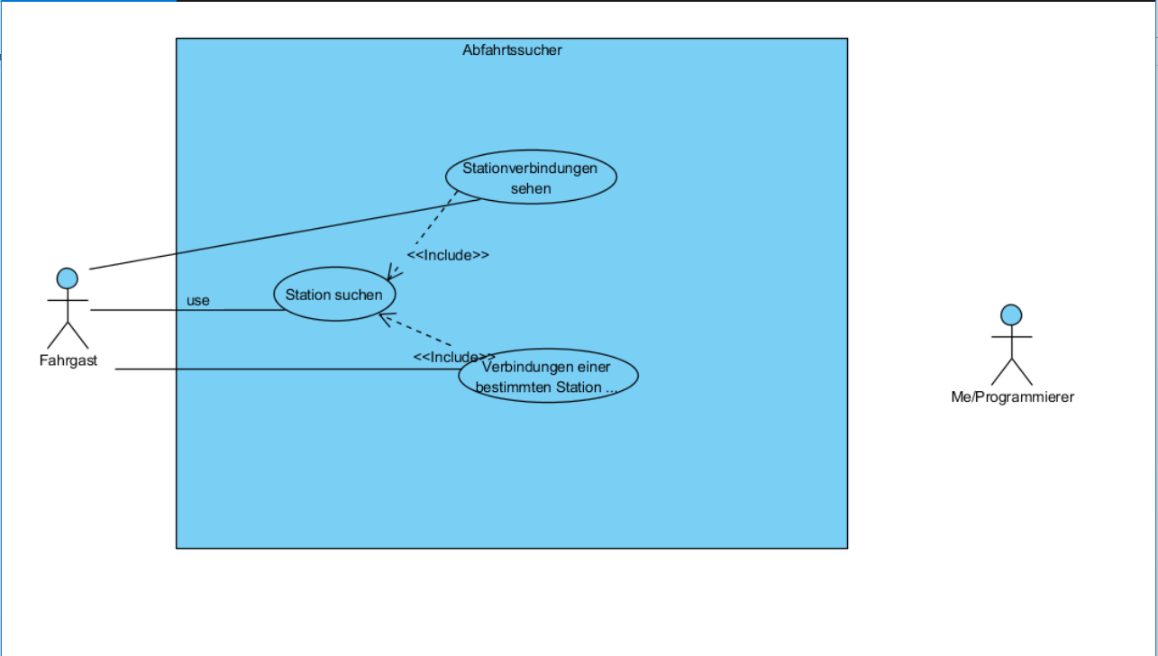

Testfälle

A001

1. Geben Sie im Feld Start Sta ein und klicken Sie auf das gelbe Pfeilchen, welches am Ende des Feldes ist. Haben Sie dies getan, dann sollten Sie folgendes vor sich sehen:

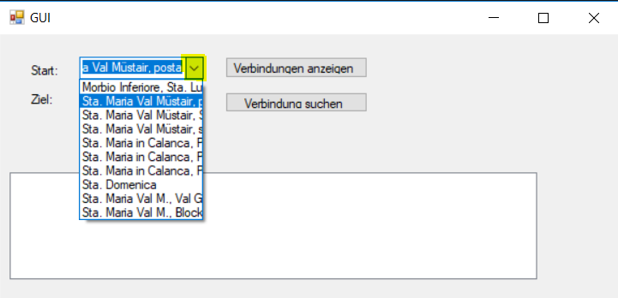

A002

1. Geben Sie im Feld Start Stans ein und im Feld Ziel Luzern, klicken Sie danach auf Verbindung suchen, danach sollten Sie folgendes vor sich sehen:

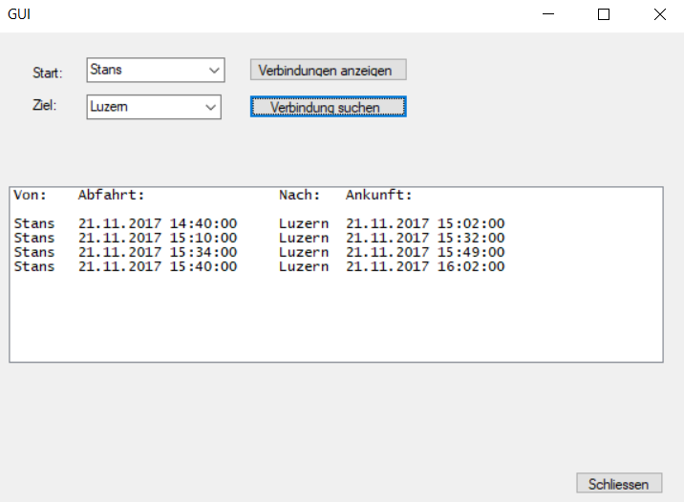

A003

1. Geben Sie im Feld Start Stans ein und klicken Sie danach auf den Button Verbindungen anzeigen, haben Sie dies gemacht, sollten sie folgendes vor sich sehen:

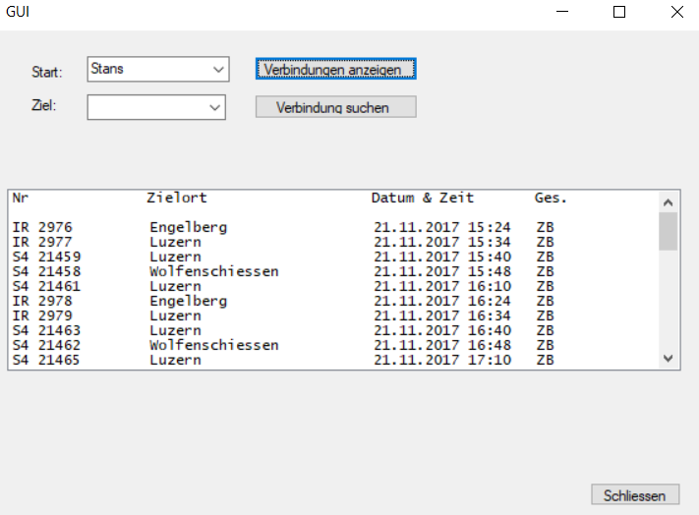

Programmierrichtlinien

Naming Convenstions:

* Variablen =>
* Eigenschaften
* Methoden => Funktionsname
* Klassen => nach Oberbegriff
* Gui-Controls => wurden mit Control Abkürzung und was Sie macht benamselt

Declaration:

* Lokale, globale Variable. Wo? Wie?

Comments

* Wo? Was? Wie?

Statements (New Lines, Indentation)